**Aranżacja biura – o czym pamiętać**

**Aranżacja biura to bardzo ważna kwestia. O czym trzeba pamiętać?**

**Aranżacja biura – najważniejsze kwestie**

**Aranżacja biura** to już ostatni etap remontu, jednak niemniej ważny niż pozostałe. Przy tym punkcie dla wielu osób duże znaczenie ma estetyka, jednak nie wolno tu zapomnieć o najważniejszej kwestii, jaką jest funkcjonalność. W ładnym otoczeniu pracuje się dobrze, ale ma to być przestrzeń dla pracowników. Zapewnijmy im więc dobry dostęp do światła słonecznego, dobry rozkład ich stanowisk pracy, wygodne meble i biurka. Oszklone pokoje może i wyglądają estetycznie, ale kiedy zamknie się tam kilkoro pracowników, mogą się oni nabawić klaustrofobii.

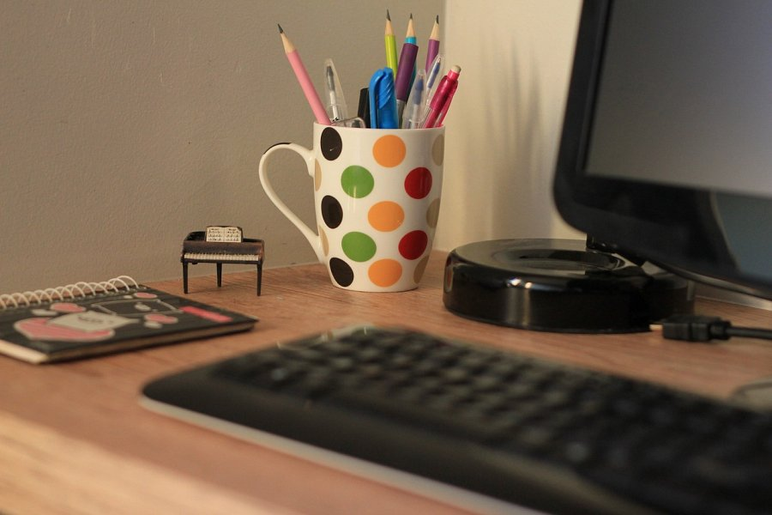

**Pomysły na aranżację wnętrz**

Nowoczesna [aranżacja biura](https://zona.archi/projektowanie-biur-wnetrz-showroomow/) cieszy się obecnie dużą popularnością. Z takich rozwiązań korzystają duże firmy. Nic w tym dziwnego takie pomieszczenia wyglądają profesjonalnie. Niemniej jednak coraz większą popularnością cieszą się również te w stylu skandynawskim, czy też klasycznym. Wielu pracodawców zaczyna dbać również o odpowiednią ilość zieleni tak wokół, jak i wewnątrz budynku.

**Aranżacja biura samemu?**

*Aranżacja biura* samemu wydawać się może nie tak trudnym zadaniem. Jednak w rzeczywistości trzeba to dobrze przemyśleć i poświęcić na to nieco czasu. Dlatego lepiej zadanie to zlecić specjaliście, który w dziedzinie tej ma już doświadczenie. Zada on o to, aby wykorzystać daną przestrzeń jak najlepiej.